6. 3. 2024

TZ – Dopřejte si jarní svěžest s novinkami Garnier Thiebaut

Jaro přináší nové začátky a s nimi i novinky v interiérovém designu. Francouzská značka Garnier Thiebaut známá svou kvalitou a eleganci proto přichází se dvěma zajímavými kolekcemi, které potěší každého milovníka nadčasové kvality.

Jemné odstíny béžového lnu vytvářejí základ pro kolekci Harmonie Beige. Tuto kolekci krášlí ornamentální vzor. Vyzdobit svůj domov můžete ubrusem či běhounem ze 100% čistého damaškového plátna. Produkty jsou speciálně ošetřené, aby odpuzovaly skvrny. Pro ty, kdo milují přírodu a chtějí ji vtisknout i do svého domova, je tu kolekce Jardin Sauvage Blanc. Tato kolekce nabízí předeprané ubrousky vyrobené ze směsi bílého lnu a bavlny metis. Každý ubrousek je zdobený nádherným potiskem, který dodává prostoru pocit svěžesti a harmonie.

Každý kousek je pečlivě vyroben v dílnách Garnier Thiebaut na severu Francie, což zaručuje nejen špičkovou kvalitu, ale také tradici řemeslného zpracování. Kolekce si můžete prohlédnout v prodejně Villeroy & Boch v domě U Nováků v Praze nebo v e-shopu na www.luxurytable.cz.
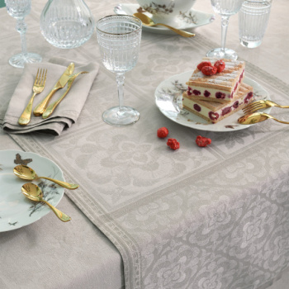
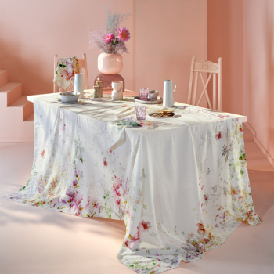
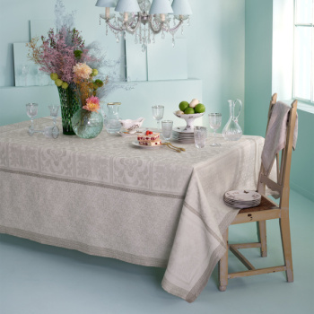

Kontakty: Mediální servis:

Prodejna Villeroy & Boch cammino…
Dům U Nováků Dagmar Kutilová
Praha 1 – Vodičkova 699/30 e-mail: kutilova@cammino.cz
www.luxurytable.cz tel.: +420 606 687 506
www.facebook.com/luxurytable.cz www.cammino.cz

